实验报告

姓名 李霄奕 日期 2022年5月10日 No. PB21511897 评分：

**实验题目：** 声速测量

**实验目的：**

1.测量压电陶瓷换能器的谐振频率

2. 用驻波法和相位比较法测量气体、液体中的声速

3. 用时差法测量固体中的声速

**实验原理：**

声波是一种波，其在理想气体中的传播速度 v 满足：

$$v=\sqrt{\frac{γRT}{M}}$$

其中 $γ=\frac{C_{P}}{C_{v}}$ 是比热容比、R 为普适气体常量、M 为气体的摩尔质量、T 为气体的热力学温度。

STP下干燥的理想空气中的声速为V0=331.45m/s，在摄氏温度t下声速的公式为：

$$ν_{t}=v_{0}\sqrt{1+\frac{t}{273.15}}$$

声波参数（波速v，波长λ，频率f）之间满足vf=λ，因此可通过测定声波的波长和频率来求声速。声波的频率f等于声源的电激励信号频率，由低频信号发生器上的频率直接给出。声波的波长可用共振干涉法（驻波假设下）和相位比较法（行波近似下）来测量。本实验用前者测量空气中的声速，用后者测量液体（水）中的声速。 谐振频率的测量原理：在S1和S2之间保持一定间距的情况下，观察接收波的电压幅度变化，调节正弦信号频率，当在某一频率点处电压幅度最大时，此频率即为压电换能器S1、S2的相匹配频率点，记下该谐振频率f。实际操作时从频率最大位开始调节，每一位都要满足电压幅度最大，依次调节到最小位，结果即为谐振频率。

注意：当换能器发射面S1和接收面S2保持平行时才有较好的接收效果。为了得到较清晰的接收波形，需要将外加的驱动信号频率调节到发射换能器S1谐振频率点f处，才能较好地进行声能与电能的相互转换，以提高测量精度，得到较好的实验效果。

共振干涉法原理：当S2的接收表面直径较大时，将会反射部分和声源同频率的声波。入射波和反射波振动方向与频率相同而发生相干叠加，当S1和S2相互平行时且接收器位置固定时，S1前进波和S2反射波在S1和S2之间往返反射，相互干涉叠加，发生共振，形成驻波，声场中将会形成稳定的强度分布，在示波器上观察到的是这两个相干波在S2处合成振动的情况。

在驻波场中，空气质点位移的图像不能直接观察到，可以通过仪器观测声压（空气中由于声扰动而引起的超出静态大气压强的那部分压强）来间接反映位移变化。声场中空气质点位移为波腹的地方，声压最小；位移为波节的地方，声压最大。当发生共振时，接收器S2反射端面位置近似为振幅的波节，即声压的波腹，即此处位移为0，接收到的声压信号最强。连续改变距离 L，示波器可观察到声压波幅在最大值和最小值之间呈周期性变化。当S1、S2 之间的距离变化量ΔL为半波长 λ/2的整数倍时，∆L=nλ/2，出现稳定的驻波共振现象，声压最大，相邻两次声压波幅极大值所对应的距离的变化即为半波长，所以有 $ΔL_{n-1}=\left|L_{n+1}-L_{1}\right|$, $λ_{i}=ΔL_{i+2}=\left|L_{i+2}-L_{i}\right|$

相位比较法原理：波不仅传播振幅，也进行相位的传播，沿传播方向上的任意两点，如果其振动状态相同，则这两点同位相，或者说其位相差为2π的整数倍，这两点间的距离即为波长的整数倍。

实验装置接线如图3所示，置示波器功能于X－Y方式。当S1发出的平面超声波通过媒质到达接收器S2，发射端S1接示波器的Y输入端，接收器S2接至示波器的X输入端。当发射器与接收器之间有相位差，可通过李萨如图形来观察。

移动S2，改变S1和S2之间的距离L，相当于改变了发射波和接收波之间的相位差，示波器上的图形也随 L 不断变化。当S1、S2之间距离改变半个波长 ∆L= λ/2 时，∆ π=ϕ 。每当相位差改变2π时，示波器上的李萨如图形相应变化一个周期（如图 4，随着振动的相位差从0~π的变化，李萨如图形从斜率为正的直线变为椭圆，再变到斜率为负的直线）。因此，每移动半个波长，就会重复出现斜率符号相反的直线，这样就可以测得波长λ，根据式v f= λ即可计算出声音传播的速度。

对于多数空气声速测量装置，发射器频率一定时移动接收器位置，既能看到接收器与发射器信号等相位现象周期性地出现，也能看到接收器声压极大值信号周期性地出现。前者的位移平均周期为λ，后者为λ/2。依次测量出一系列等相点或振幅极值点的位置lj（对应序号为j），求出直线方程l=a+bj的斜率b，即可求出波长λ，进而求出声速。

时差法原理：实验装置如图 5，将脉冲调制的电信号加到发射换能器上，声波在媒质中传播，从信号源经过时间t后，到达距离为L处的接收换能器，那么可以用v=L/t求出声波在媒质中传播的速度。由于不知道导线以及其他器材的声波路程（事实上也无法测量），本实验采用差值法，使用两根不同长度的相同材质的棒，分别测出所用时间，用v=ΔL/Δt计算波速。

**实验仪器：**

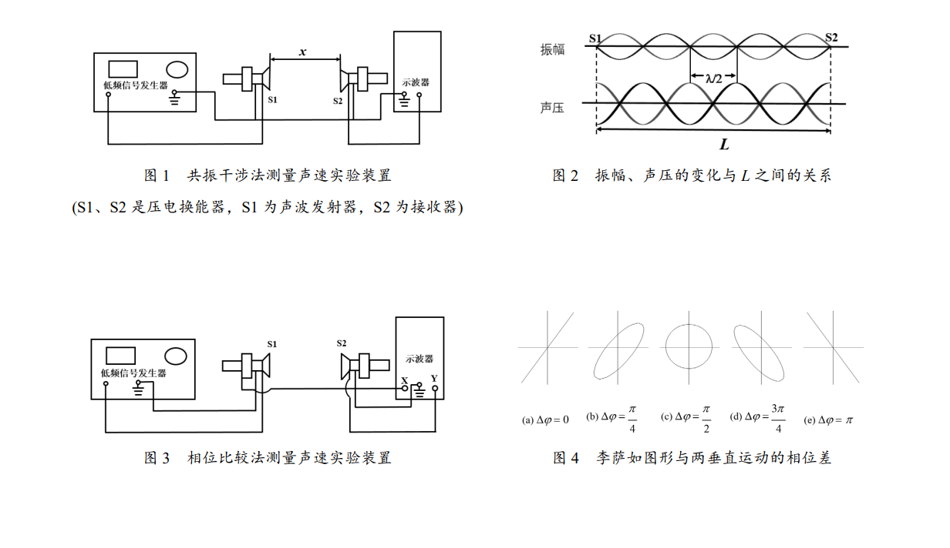

**实验数据：**

1.环境测量

谐振频率f=37017Hz；环境温度t=22.3℃

2.共振干涉法测空气声速

游标卡尺精度0.02mm，测得12组数据，示数测得的数据用L0表示，实际距离用L1表示。



3.相位比较法测空气声速

游标卡尺精度0.02mm，测得8组数据，示数测得的数据用L0表示，实际距离用L1表示。



4.相位比较法测液体声速

游标卡尺精度0.02mm，测得8组数据，示数测得的数据用L0表示，实际距离用L1表示。



5.时差法测固体



**数据处理：**

1.共振干涉法测空气声速

做出的L1-j散点图如下：

用最小二乘法拟合得到拟合直线方程为L=4.706j+47.72，由实验原理可知，该方程的斜率即为半波长，因此波长λ=9.41mm

或者，根据公式 $λ_{i}=ΔL_{i+2}=\left|L_{i+2}-L_{i}\right|$，计算得到各波长测量值如下表所示：



从而由上表测得平均值为λ=9.41mm

综上，由v=λf，声速测量值v=348.33m/s

不确定度分析：

**波长的不确定度**：测量列的标准差为 $σ=\sqrt{\frac{\sum_{i=1}^{10}{{\left(λ_{i}-\overline{λ}\right)}^{2}}}{10-1}}$ =0.11mm，故 $u_{A}=\frac{σ}{\sqrt{10}}$ =0.04mm。置信概率为P=0.95，由图可获得的波长测量数据为10个，查表可得t0.95=2.26，，因此A类不确定度为 $U_{A}=t_{0.95}u_{A}$ =0.08mm。

仪器（游标卡尺）的最大允差Δ仪=0.03mm，置信系数C= $\sqrt{3}$，估计误差Δ估=0.01mm，因此 $Δ_{B}=\sqrt{Δ_{仪}^{2}+Δ_{估}^{2}}$ =0.02mm；取k0.95=1.645，则 $U_{B}=k_{0.95}⋅\frac{Δ_{B}}{C}$ =0.02mm。因此波长的不确定度为 $U_{λ}=\sqrt{U_{A}^{2}+U_{B}^{2}}$ =0.08mm

**频率的不确定度**：谐振频率只有 B 类不确定度。信号发射器的最大允差Δ仪=0.001Hz，置信系数

C=3，人的估计误差Δ估=10Hz，因此 $Δ_{B}=\sqrt{Δ_{仪}^{2}+Δ_{估}^{2}}$ =10Hz；取k0.95=1.96，则 $U_{B}=k_{0.95}⋅\frac{Δ_{B}}{C}$ =6.53Hz。因此频率的不确定度为 $U_{f}=U_{B}$ =6.53Hz

**波速的不确定度**：由不确定度的传递公式， $U_{v}=v\sqrt{{\left(\frac{U_{λ}}{λ}\right)}^{2}+{\left(\frac{U_{f}}{f}\right)}^{2}}$ =2.96m/s

因此本实验的最终结果应表示为**v=（348.33 $±$ 2.96）m/s**

误差分析：

由 $ν_{t}=v_{0}\sqrt{1+\frac{t}{273.15}}$ 可计算实验温度下空气中声速的理论值为Vs=344.7m/s，因此本实验的相对误差为δ=1.05%

可见本实验的误差是比较小的，在实验过程中有以下因素引起误差：

（1） 在调节谐振频率时，十位及以后的调节在示波器上显示不明显，引起估计误差；

（2） 游标卡尺的读数误差；

（3） 在观察示波器寻找振幅最大值时，由于齿轮的构造特点使得旋转把只能单向扭动，这导致当实验者观察到最大值出现误差。

（4）室温在测量过程中存在波动

2.相位比较法测空气声速

做出的L1-j散点图如下：

用最小二乘法拟合得到拟合直线方程为L=4.655j+52.06，由实验原理可知，该方程的斜率即为半波长，因此波长λ=9.31mm，由v=λf，声速测量值v=344.63m/s

误差分析：

由 $ν_{t}=v_{0}\sqrt{1+\frac{t}{273.15}}$ 可计算实验温度下空气中声速的理论值为Vs=344.7m/s，因此本实验的相对误差为δ=0.02%

可见本实验的误差是及其小的，在实验过程中有以下因素引起误差：

（1） 在调节谐振频率时，十位及以后的调节在示波器上显示不明显，引起估计误差；

（2） 游标卡尺的读数误差；

（3） 在观察示波器寻找振幅最大值时，由于齿轮的构造特点使得旋转把只能单向扭动，这导致当实验者观察到最大值出现误差。

（4）室温在测量过程中存在波动

3.相位比较法测液体声速

做出的L1-j散点图如下：

可以看出，左图的j=5的点明显偏离线性方程，舍去，得到右图

用最小二乘法拟合得到拟合直线方程为L=20.14j+50.41，由实验原理可知，该方程的斜率即为半波长，因此波长λ=40.28mm，由v=λf，声速测量值v=1491.04m/s

误差分析：

查表可知实验温度下纯水中声速的理论值为Vs=1500.10m/s，因此本实验的相对误差为δ=0.60%

可见本实验的误差是及其小的，在实验过程中有以下因素引起误差：

（1） 实验用液体不是纯水，会导致误差以及不确定度的产生；

（2） 游标卡尺的读数误差；

（3） 在观察示波器时，人眼引起误差。

（4）室温在测量过程中存在波动

4.相位比较法测液体声速

I：非金属：由上述数据和v=ΔL/Δt可得声速V非金属=2176.67m/s

II：金属：由上述数据和v=ΔL/Δt可得声速V金属= 3066.15m/s

误差分析：

本实验只测量两种长度的棒，得出一组数据，数据的偶然性较大，综合来说无法估算相对误差。

在实验过程中有以下因素引起误差：

（1） 实验用的黄铜棒、有机玻璃棒不纯，而且不同的黄铜棒、有机玻璃棒所含杂质以及杂质的分布也不相同，会导致误差以及不确定度的产生；

（2） 游标卡尺的读数误差；

（3） 测量时间的仪器精度不不足，分度值为 1μs，其误差体现在计算结果上就是 103量级的误差；

（4） 测量长度时的棒与游标卡尺不平行，读数可能偏低。

**思考题：**

1. 定性分析共振法测量时，声压振幅极大值随距离变长而减小的原因。

声波在实际介质（实验中为干燥空气）中传播时，由于扩散、吸收和散射等原因，会随着离开声源的距离增加而逐渐减弱。振幅的大小表示波动能量的大小，声波在传播过程中的能量损失就通过声压振幅的极大值减小表现出来。

声波在传播过程中的减弱现象与传播距离、声波频率和界面等因素有关。由于接收器的反射面不是理想的刚性平面，它对入射声波能量也有吸收。实验使用的声波频率较高，频率越高的声波在传播过程中更容易受空气影响，因此在传播路程增加时能量损失的现象更为明显。

2. 声速测量中驻波法、相位法、时差法有何异同？

不同点：

1. 从波源方面说，驻波法、相位法用的是连续波，而时差法用的是脉冲波。
2. 从测量仪器方面说，驻波法、相位法要用到示波器，而时差法没有用到。
3. 从实验操作方面说，驻波法、相位法、时差法三者所用到的记录数据方法各不相同。驻波法是通过观察声压振幅达到最大值；相位法是通过观察李萨如图形的周期性变化；时差法是直接观察信号发生器上的时间显示。

相同点：

1. 从波源方面说，驻波法、相位法用的都是连续波。
2. 从测量仪器方面说，驻波法、相位法都要用示波器、游标卡尺和 SV5 型声速测量仪。
3. 从原理方面说，驻波法、相位法所利用的原理相同，均是发射波和返回波形成驻波，测出波长后乘以谐振频率来计算波速。

3. 各种气体中的声速是否相同，为什么？

不同气体中的声速一般不同，通过理想气体声速 $v=\sqrt{\frac{γRT}{M}}$ 可知，理想气体中声速与气体的比热容比、摩尔质量有关，这是由气体的性质决定的。其次，由于温度对声速也有影响，对相同化学构成的气体，在温度不同的情况下，其中声速也会不相同。